MATERNAL II A
PROFESSORA: ROSE

CRONOGRAMA DAS ATIVIDADES DA SEMANA DO DIA 12/04 AO DIA 16/04/2021

Segunda-feira – 12/04
Assista ao vídeo:

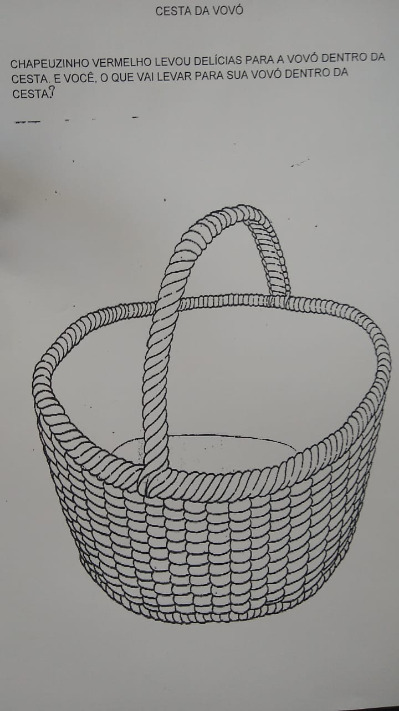

Terça-feira – 13/04

Quarta-feira – 14/04

RECORTAR A TIRINHA DAS EMOÇÕES E ENCAIXAR POR DENTRO DO ROSTINHO, E CONFORME CADA EXPRESSÃO VAMOS IMITAR.
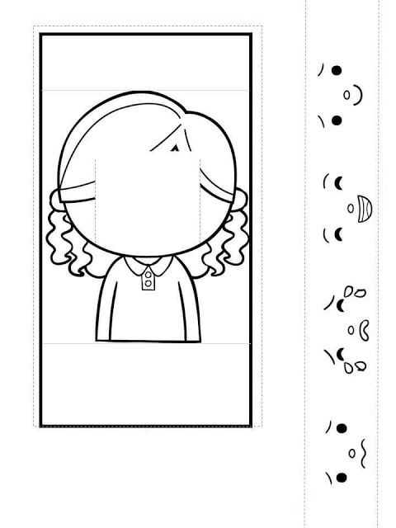

Quinta-feira – 15/04

Sexta-feira – 16/04

QUEBRA-CABEÇA

